K R A J S K É F I N Á L E V E F U T S A L U Z Á K L A D N Í C H Š K O L
ŽÁCI 6. - 7. TŘÍDA - MEMORIÁL VÁCLAVA ČECHA






Asociace školních sportovních klubů ve spolupráci se Spolkem Chomutovská liga malého fotbalu uspořádaly v Městské sportovní hale v Chomutově Krajské finále ve futsalu základních škol v kategorii žáků 6. - 7. třídy. Krajské finále se hrálo v Chomutově již potřetí v řadě a letos se jej zúčastnilo osm škol. Od loňského ročníku se tento turnaj hraje jako Memoriál Václava Čecha. Týmy byly rozlosovány do dvou čtyřčlenných skupin a nejlepší dva týmy z každé skupiny postupovaly do semifinále. Ve skupině A si suverénně vedla ZŠ Rabasova Ústí nad Labem, která ji s plným počtem bodů vyhrála. Do semifinále ji doprovodila ZŠ Edisonova Teplice, protože získala šest bodů. Domácí ZŠ Zahradní Chomutov skončila na třetím místě, když si v okresním derby poradila se ZŠ Chomutovskou Kadaň. Skupina B byla o něco vyrovnanější a postup si zajistily dvě školy, které neprohrály. Z prvního místa ZŠ Zdeňka Štěpánka Most a z druhého místa ZŠ Ladova Litoměřice. Jen o jeden bod utekl postup domácí ZŠ Na Příkopech Chomutov a čtvrté místo ve skupině obsadila ZŠ Husova Podbořany. První semifinále ovládla ZŠ Edisonova Teplice a tím uštědřila první prohru na turnaji ZŠ Zdeňka Štěpánka Most. Druhé semifinále bylo vyrovnané a o jeho vítězi musely rozhodnout pokutové kopy. V těch měli lepší mušku hráči ZŠ Ladova Litoměřice a stali se druhými postupujícími do finále turnaje. Zápas o třetí místo patřil ZŠ Rabasově Ústí nad Labem a po vysoké výhře si zajistili její hráči bronzové medaile. Finále turnaje bylo do poločasu vyrovnané, ale po výměně stran už byla lepším týmem ZŠ Ladova Litoměřice a vyhrála finálový zápas i celý turnaj. Tím získala i putovní pohár Memoriálu Václava Čecha a ZŠ Edisonově Teplice patří druhé místo.
Nejlepším brankářem byl vyhlášen Samuel Bím ze ZŠ Rabasova Ústí nad labem a nejlepším hráčem Ondřej Borosch ze ZŠ Edisonova Teplice. Nejlepším střelcem se stal Matěj Náprstek ze ZŠ Ladova Litoměřice, který vstřelil šest branek. Celý finálový turnaj se povedl a pro organizátory byla největší odměna nadšení hráčů a jejich radost ze hry. Ceny pro nejlepší týmy a jednotlivce předávali radní města Chomutov pan Karel Lipmann, předseda CHLMF Jiří Kupec a předseda OR AŠSK Chomutov Pavel Nobst. Velké poděkování patří všem organizátorům z řad AŠSK i CHLMF a v neposlední řadě všem partnerům, bez jejichž pomoci bychom nemohli turnaj na patřičné úrovni zorganizovat. Partneři turnaje: STATUTÁRNÍ MĚSTO CHOMUTOV, SEVEROČESKÉ DOLY a.s. CHOMUTOV a GLOBUS CHOMUTOV. Turnaj organizačně vedli Jiří Olišar, Pavel Nobst a Jiří Kupec a řídili jej rozhodčí CHLMF Martin Jackl, Pavel Fára a Luboš Neumayer.

Výsledky základních skupin

ZŠ Edisonova Teplice – ZŠ Zahradní Chomutov 2 : 0 (1:0) A.Ingardia 2, ZŠ Husova Podbořany – ZŠ Zdeňka Štěpánka Most (1:1) 1 : 2 J.Plánička – A.Smitka, J.Skurovec, ZŠ Rabasova Ústí nad Labem – ZŠ Chomutovská Kadaň 5 : 1 (2:0) R.Peček 2, L.Kessler 2, T.Bzura – P.Sekera, ZŠ Ladova Litoměřice – ZŠ Na Příkopech Chomutov 2 : 2 (2:0) M.Náprstek, V.Jakubíček – L.Rostáš, P.Šmejkal, ZŠ Zahradní Chomutov – ZŠ Chomutovská Kadaň 4 : 0 (2:0) D.Matoušek 2, P.Trojan 2, ZŠ Zdeňka Štěpánka Most – ZŠ Na Příkopech Chomutov 1 : 0 (1:0) Š.Suttner, ZŠ Edisonova Teplice – ZŠ Rabasova Ústí nad Labem 1 : 2 (0:1) D.Matys – P.Fischer, D.Maxa, ZŠ Husova Podbořany – ZŠ Ladova Litoměřice (0:2) M.Náprstek 3, V.Jakubíček, ZŠ Rabasova Ústí nad Labem – ZŠ Zahradní Chomutov 4 : 1 (1:0) J.Bzura 2, P.Fischer, L.Kessler – D.Matoušek, ZŠ Ladova Litoměřice – ZŠ Zdeňka Štěpánka Most 1 : 1 (0:0) - M.Vydůrek, ZŠ Chomutovská Kadaň – ZŠ Edisonova Teplice 0 : 7 (0:5) M.Jungman 4, V.Bartoš, J.Port, O.Borosch, ZŠ Na Příkopech Chomutov – ZŠ Husova Podbořany 2 : 0 (2:0) D.Luxa, J.Kölbl.

SKUPINA A

1. ZŠ Rabasova Ústí nad Labem 3 0 0 11: 3 9

2. ZŠ Edisonova Teplice 2 0 1 10: 2 6

3. ZŠ Zahradní Chomutov 1 0 2 5: 6 3

4. ZŠ Chomutovská Kadaň 0 0 3 1:16 0

SKUPINA B

1. ZŠ Zdeňka Štěpánka Most 2 1 0 4: 2 7

2. ZŠ Ladova Litoměřice 1 2 0 7: 3 5

3. ZŠ Na Příkopech Chomutov 1 1 1 4: 3 4

4. ZŠ Husova Podbořany 0 0 3 1: 8 0

SEMIFINÁLE

ZŠ Zdeňka Štěpánka Most – ZŠ Edisovova Teplice 2 : 5 (0:2)
M.Vydůrek, J.Skurovec – O.Borosch 2, V.Bartoš, A.Ingardia, D.Matys

ZŠ Rabasova Ústí nad Labem – ZŠ Ladova Litoměřice 1 : 1 (1:1), na penalty 1:2
D.Maxa – M.Náprstek

O TŘETÍ MÍSTO

ZŠ Zdeňka Štěpánka Most – ZŠ Rabasova Ústí nad Labem 0 : 6 (0 : 4)
P.Fischer 3, L.Kessler 2, J.Bzura

FINÁLE

ZŠ Edisonova Teplice – ZŠ Ladova Litoměřice 1 : 6 (1 : 2)
A.Ingardia – K.Brabec 3, M.Náprstek, V.Kubíček, M.Šikner

Nejlepší střelec : Matěj Náprstek ( ZŠ Ladova Litoměřice ) – 6 branek

Nejlepší hráč : Ondřej Borosch ( ZŠ Edisonova Teplice )

Nejlepší brankář : Samuel Bím ( ZŠ Rabasova Ústí nad Labem )

P A R T N E Ř I T U R N A J


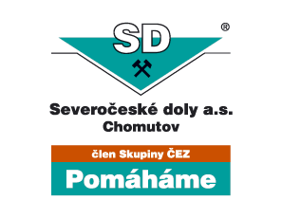

CHOMUTOV
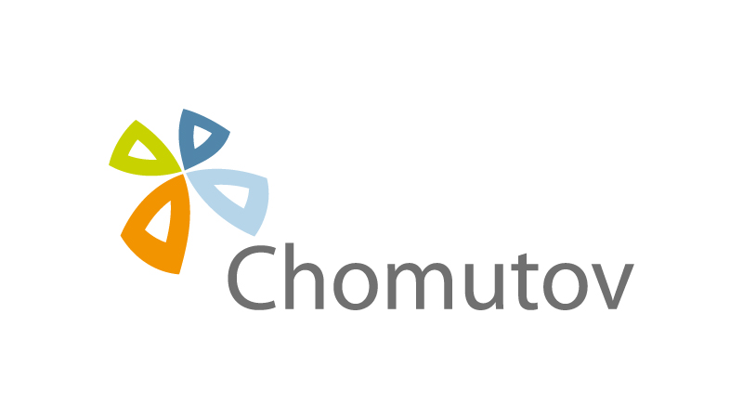

M E D I Á L N Í P A R T N E Ř I T U R N A J E






